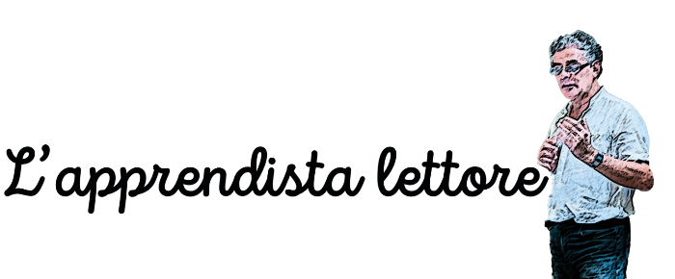
Concorso per gli studenti del primo ciclo
Prima edizione

Noi dell’Associazione L’IRIDE, con il patrocinio del Comune di Cava de’ Tirreni, proseguendo il progetto ideato e realizzato con grande successo per circa un decennio dal nostro socio fondatore Peppe Basta, bandiamo la prima edizione del Concorso “L’apprendista lettore”.

A chi ci rivolgiamo
Il Concorso è rivolto agli studenti delle quinte classi della scuola primaria di Cava de’ Tirreni. Tali classi potranno partecipare singolarmente o insieme alle prime classi della scuola secondaria di primo grado, in nome del principio di continuità didattica.
Perché abbiamo organizzato il Concorso
Nella consapevolezza che esiste un rapporto tra la lettura e lo sviluppo del pensiero, attraverso il Concorso e in particolare attraverso metodi basati sull’operatività e la sperimentazione personale, vogliamo far scoprire agli studenti la forza comunicativa della pagina scritta.

In che cosa consiste il Concorso

Il Concorso consiste nella realizzazione di audiovisivi ispirati a un libro e al messaggio di cui è portatore.

Il libro scelto per l’edizione 2021-2022
Per l’anno scolastico 2021-2022, abbiamo scelto il libro “Come in un giardino” di Agata Vignes con illustrazioni di Antonio Boffa. Il libro, che ha vinto il premio Simonetta Lamberti per la Narrativa bambini nell’ambito della XXXVII edizione del Premio Città di Cava de’ Tirreni, organizzato dall’Associazione L’Iride, affronta i temi della diversità e dell’inclusione e delle opportunità di arricchimento che offrono.
Come si partecipa
Ogni Istituto dovrà individuare le classi partecipanti e designare un insegnante, che sarà il referente in tutti i rapporti con l’Associazione. Ogni classe partecipante dovrà compilare la scheda di iscrizione che dovrà essere inviata all’Associazione L’Iride all’indirizzo info@irideartecultura.it entro il 13 febbraio 2022. A ciascun Istituto che aderirà al progetto verranno fornite -a titolo gratuito-copie del libro.
Che cosa occorre creare
Partendo dalla lettura espressiva del libro, ogni classe partecipante realizzerà, con l’utilizzo di immagini, disegni, suoni, parole, ecc., un audiovisivo ispirato a “Come in un giardino”. Gli audiovisivi dovranno avere una durata massima di cinque minuti e dovranno essere realizzati in formato MP4.
Come e quando si consegna l’audiovisivo
Entro l’8 aprile 2022 gli audiovisivi dovranno essere caricati, a cura dei docenti referenti, sul canale youtube “L’apprendista lettore”.

Votazione sul web

Gli audiovisivi saranno pubblicati entro il 16 aprile 2022 sulla pagina Facebook dell’Associazione L’Iride e potranno essere votati nei quindici giorni successivi. Ogni like corrisponde a un voto.

Giuria
I dieci audiovisivi più votati saranno valutati dalla Giuria di esperti formata dall’Assessore alla Pubblica Istruzione del Comune di Cava de’ Tirreni, da un rappresentante dell’Osservatorio sulla disabilità, da un giornalista, da un docente di educazione artistica. Ogni giurato esprimerà il voto in decimi. Al termine dei lavori la Giuria individuerà il video vincitore.

Premi

Alla classe prima classificata sarà assegnato il premio di 100 euro in buoni libro, offerto dalla Mondadori bookstore di Cava de’ Tirreni, corso Umberto I, 320.

Premiazione

La premiazione si svolgerà presso il Comune di Cava de’ Tirreni il 20 maggio 2022. A tutti gli studenti partecipanti sarà consegnato il distintivo di “Apprendista lettore”.

Per informazioni scrivere a info@irideartecultura.it

